Bericht
Kreuzgasse 15-17, 2230 Gänserndorf
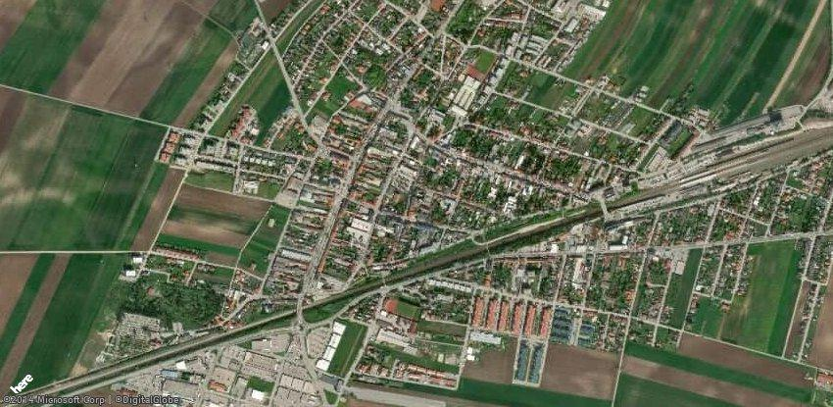

Nahversorger (Bäckerei, Metzgerei, Supermarkt, Drogerie)
Ergebnisinterpretation - Distanznetz
Das Distanznetz auf der rechten Seite gibt einen Überblick über die Entfernungen zur jeweils nächstgelegenen Einrichtung. Der Mittelpunkt markiert den Immobilienstandort. Je näher die Punkte beim Mittelpunkt liegen, desto geringer ist die Entfernung.
Ergebnisinterpretation - Balkendiagramm
Untenstehende Kilometerangaben zeigen an wie weit der jeweils nächstgelegenen Nahversorger entfernt ist (Luftlinie).
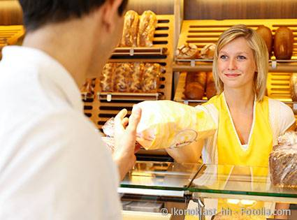 | 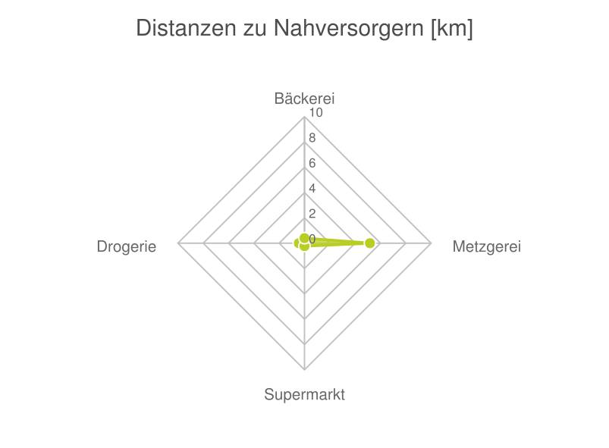
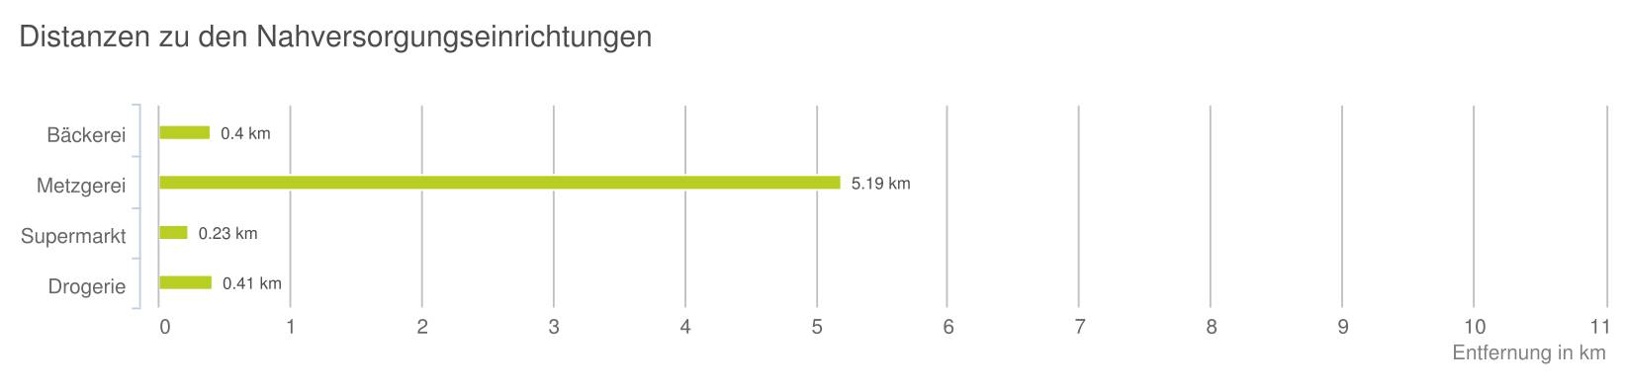
bis 0,5 km:  Bäckerei  Supermarkt  Drogerie |  | über 2 km:  Metzgerei: 5,2 km

Der hellgrüne Punkt markiert den Immobilienstandort, die Nahversorger im Umkreis werden mit farblichen Pins angezeigt.
Es werden pro Kategorie immer die drei nächstgelegenen Einrichtungen angezeigt und aufgelistet.
Der Pin mit dem Zusatz „1“ zeigt immer die jeweilige Einrichtung mit der geringsten Entfernung zum Standort.
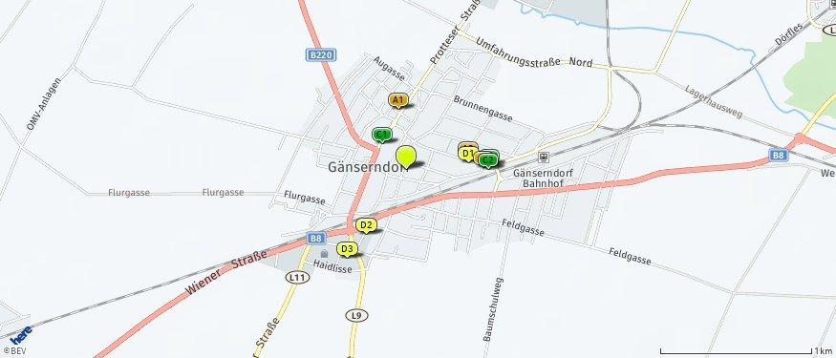
Bäckerei  Bäckerei & Konditorei Hirschmann-Th...  Protteser Straße 1  2230 Gänserndorf  (0,40 km)  Hirschmann-Thaler Kerstin e.U.  Bahnstraße 51  2230 Gänserndorf  (0,42 km)  Geier. Die Bäckerei GmbH  Bahnstraße 68  2230 Gänserndorf  (0,51 km) | Metzgerei  PANZER ROBERT e.U.  Hauptstraße 24  2242 Prottes  (5,19 km) | Supermarkt  Billa  (0,23 km)  Congar  (0,54 km)  Penny Markt  (0,55 km) | Drogerie  BIPA  Bahnstrasse 56  2230 Gänserndorf  (0,41 km)  BIPA  Bodenzeile 6  2230 Gänserndorf  (0,51 km)  DM  2230  (0,71 km)

Nahversorger (Banken, Post, Tankstellen, Trafiken)
Ergebnisinterpretation - Distanznetz
Das Distanznetz auf der rechten Seite gibt einen Überblick über die Entfernungen zur jeweils nächstgelegenen Einrichtung. Der Mittelpunkt markiert den Immobilienstandort. Je näher die Punkte beim Mittelpunkt liegen, desto geringer ist die Entfernung.
Ergebnisinterpretation - Balkendiagramm
Untenstehende Kilometerangaben zeigen an wie weit der jeweils nächstgelegenen Nahversorger entfernt ist (Luftlinie).
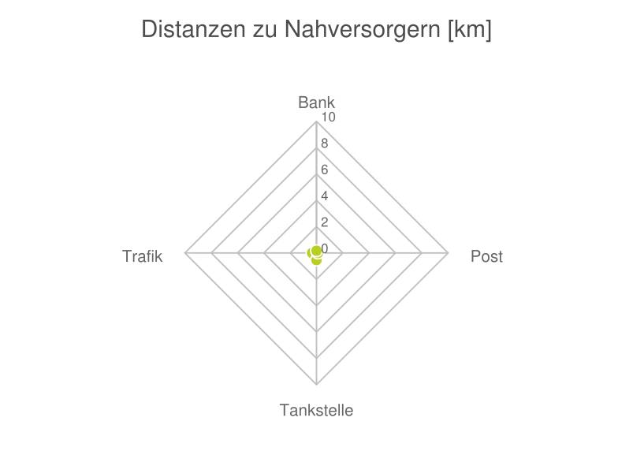
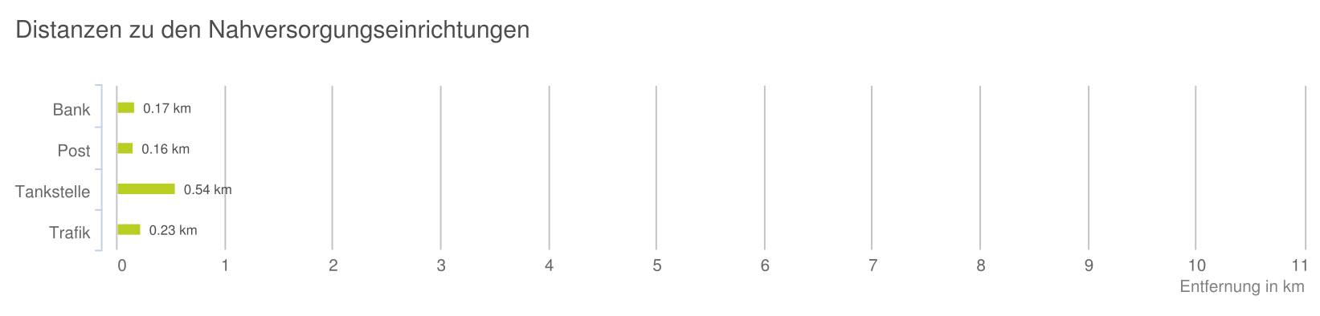
bis 0,5 km:
Bank
Post
Tankstelle
Trafik

Der hellgrüne Punkt markiert den Immobilienstandort, die Nahversorger im Umkreis werden mit farblichen Pins angezeigt.
Es werden pro Kategorie immer die drei nächstgelegenen Einrichtungen angezeigt und aufgelistet.
Der Pin mit dem Zusatz „1“ zeigt immer die jeweilige Einrichtung mit der geringsten Entfernung zum Standort.
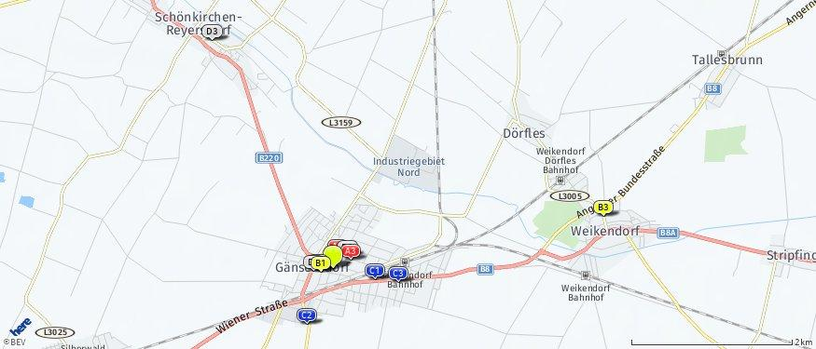
Bank  Raiffeisen-Regionalbank Gänserndorf...  Bahnstraße 8  2230 Gänserndorf  (0,17 km)  BAWAG PSK Filiale  Eichamtstraße 2  2230 Gänserndorf  (0,18 km)  Erste Bank – Filiale Gänserndorf  Bahnstraße 28  2230 Gänserndorf  (0,24 km) | Post  Postfiliale 2230 Gänserndorf  Eichamtstraße 2  2230 Gänserndorf  (0,16 km)  Postamt 2241 Schönkirchen  Hauptstraße 48  2241 Schönkirchen  (3,33 km)  Bawag  (3,43 km) | Tankstelle  Tankstelle Temper  Wiener Straße 9  2230 Gänserndorf  (0,54 km)  JET  Haidlisse 1  2230 Gänserndorf  (0,77 km)  OMV  Wiener Straße 130  2230 Gänserndorf  (0,84 km) | Trafik  Trafik  Bahnstr.21  2230 Gänserndorf  (0,23 km)  Trafik  Hauptstr.35  2230 Gänserndorf  (0,25 km)  Trafik  Untere Hauptstr. 12  2241 Schönkirchen  (3,22 km)

Gastronomie und Ausgehen
Ergebnisinterpretation - Distanznetz
Das Distanznetz auf der rechten Seite gibt einen Überblick über die Entfernungen zur jeweils nächstgelegenen Einrichtung. Der Mittelpunkt markiert den Immobilienstandort. Je näher die Punkte beim Mittelpunkt liegen, desto geringer ist die Entfernung.
Ergebnisinterpretation - Balkendiagramm
Untenstehende Kilometerangaben zeigen an wie weit die jeweils nächstgelegene Einrichtung entfernt ist (Luftlinie).
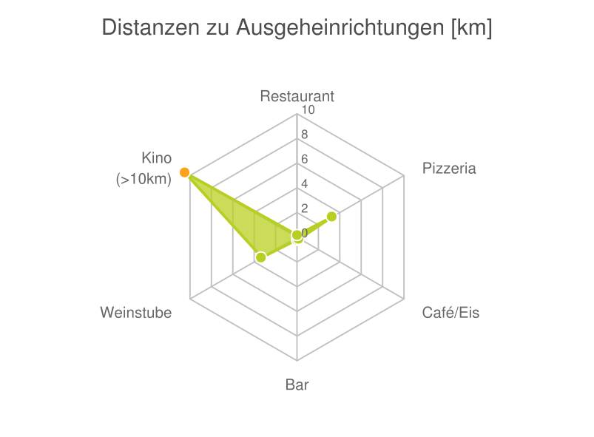
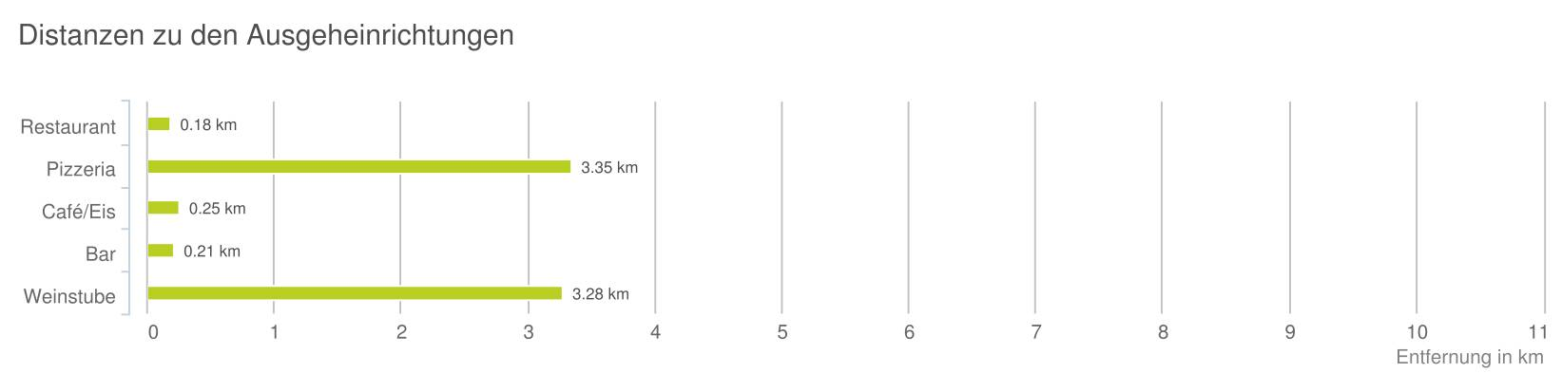
bis 0,5 km:  Restaurant  Café/Eis  Bar/Lokal |  | über 2 km:  Gasthaus: >5 km  Pizza/Snack: 3,3 km  Weinlokal: 3,3 km  Kino: >5 km

Der hellgrüne Punkt markiert den Immobilienstandort, die Einrichtungen im Umkreis werden mit farblichen Pins angezeigt.
Es werden pro Kategorie immer die drei nächstgelegenen Einrichtungen angezeigt und aufgelistet.
Der Pin mit dem Zusatz „1“ zeigt immer die jeweilige Einrichtung mit der geringsten Entfernung zum Standort.
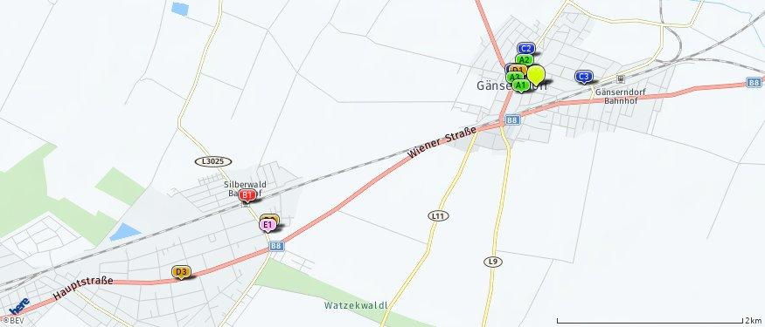
Restaurant  Gambrinus  (0,18 km)  Gasthof Prager  Hauptstraße 11  2230 Gänserndorf  (0,23 km)  Gasthaus Hansy  (0,23 km) | Pizza/Snack  Bahnhof-Buffet Silberwald  (3,35 km) | Café/Eis  Cafe-Pub Fidelio  (0,25 km)  Plazebo  Kirchenplatz 4  2230 Gänserndorf  (0,33 km)  Geier  (0,51 km) | Bar/Lokal  Der K.U.L.T - Das Lokal  Rathausplatz  2230 Gänserndorf  (0,21 km)  Martinsclub  (3,25 km)  Cafe Pub Silberwald  (4,34 km)
Weinlokal
Strasshofer Weinkrug ChristianTrapl
Bahngasse
2231 Strasshof an der Nordbahn
(3,28 km)
Weingut & Buschenschank Helm
Hauptstraße
2242 Prottes
(5,17 km)
Weingut Lachinger - Sabine und Fritz
Hauptstraße
2242 Prottes
(5,23 km)

Ausbildung und Kinderbetreuung
Ergebnisinterpretation - Distanznetz
Das Distanznetz auf der rechten Seite gibt einen Überblick über die Entfernungen zur jeweils nächstgelegenen Einrichtung. Der Mittelpunkt markiert den Immobilienstandort. Je näher die Punkte beim Mittelpunkt liegen, desto geringer ist die Entfernung.
Ergebnisinterpretation - Balkendiagramm
Untenstehende Kilometerangaben zeigen an wie weit die jeweils nächstgelegene Einrichtung entfernt ist (Luftlinie).
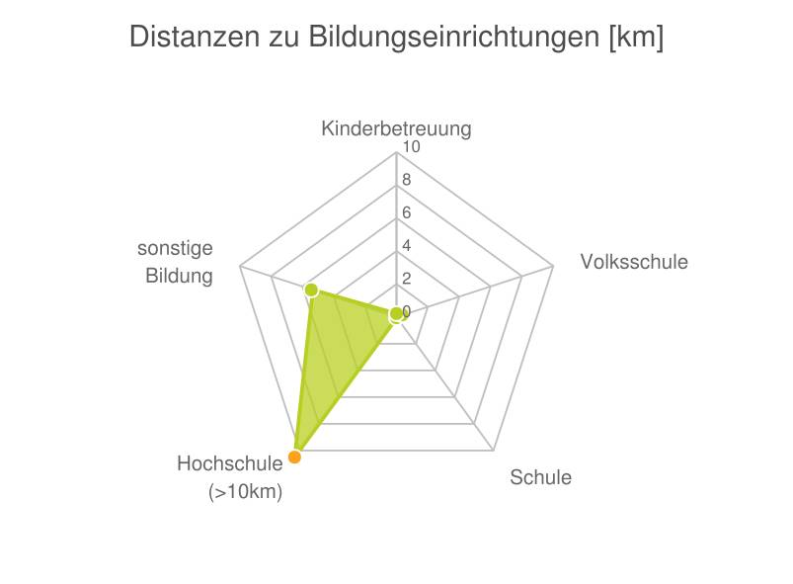
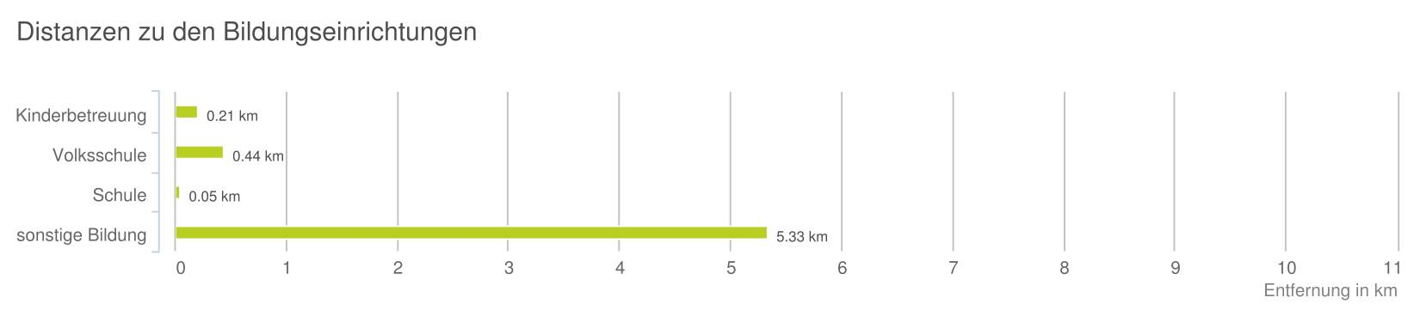
bis 0,5 km:  Kinderbetreuung  Volksschule  Schule |  | über 2 km:  Hochschule: >5 km  sonstige Bildung: 5,3 km

Der hellgrüne Punkt markiert den Immobilienstandort, die Bildungs- oder Kinderbetreuungseinrichtungen im Umkreis werden mit farblichen Pins angezeigt.
Es werden pro Kategorie immer die drei nächstgelegenen Einrichtungen angezeigt und aufgelistet.
Der Pin mit dem Zusatz „1“ zeigt immer die jeweilige Einrichtung mit der geringsten Entfernung zum Standort.
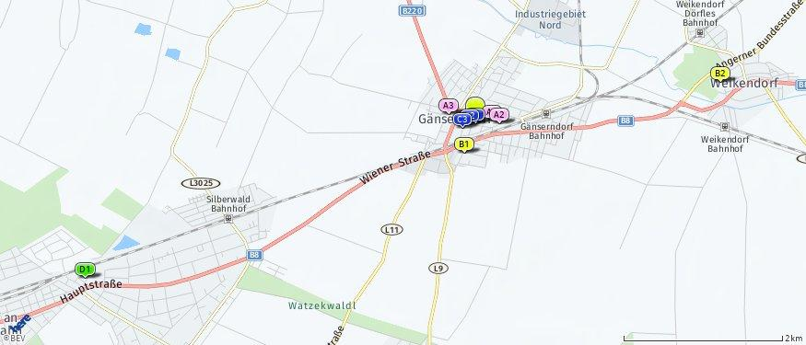
Kinderbetreuung  Kindergarten - Sonnenblume  Schubertstraße  2230 Gänserndorf  (0,21 km)  Kindergarten - Regenbogen  Schubertstraße  2230 Gänserndorf  (0,31 km)  AIP Aufwind  Rotes Kreuz-Gasse  2230 Gänserndorf  (0,34 km) | Volksschule  Volksschule Gaenserndorf  Siebenbrunnerstrasse 7  2230 Gaenserndorf  (0,44 km)  Volksschule Weikendorf  Franz Mair-Weg 3  2253 Weikendorf  (3,14 km)  Volksschule Schoenkirchen - Reyersdorf  Schulstrasse 6  2241 Schoenkirchen  (3,50 km) | Schule  Werkmeisterschule fuer Berufstaetig...  Eichamtstrasse 15  2230 Gaenserndorf  (0,05 km)  Neue Niederoesterreichische Mittels...  Eichamtstrasse 4  2230 Gaenserndorf  (0,09 km)  Bundeshandelsakademie und Bundeshan...  Hans Kudlich-Gasse 30  2230 Gaenserndorf  (0,19 km) | sonstige Bildung  Volkshochschule d Marktgemeinde Str...  Schönkirchner-Straße  2231 Strasshof an der Nordbahn  (5,33 km)

Kunst und Kultur
Ergebnisinterpretation - Distanznetz
Das Distanznetz auf der rechten Seite gibt einen Überblick über die Entfernungen zur jeweils nächstgelegenen Einrichtung. Der Mittelpunkt markiert den Immobilienstandort. Je näher die Punkte beim Mittelpunkt liegen, desto geringer ist die Entfernung.
Ergebnisinterpretation - Balkendiagramm
Untenstehende Kilometerangaben zeigen an wie weit die jeweils nächstgelegene Einrichtung entfernt ist (Luftlinie).
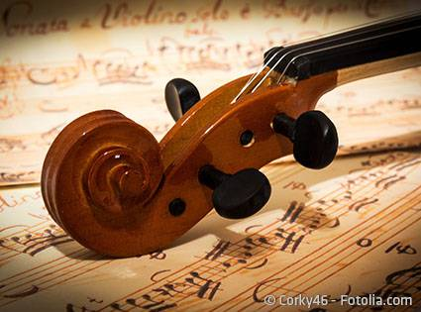 | 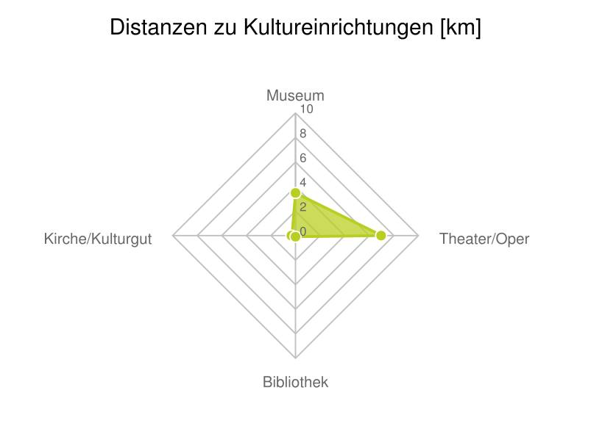
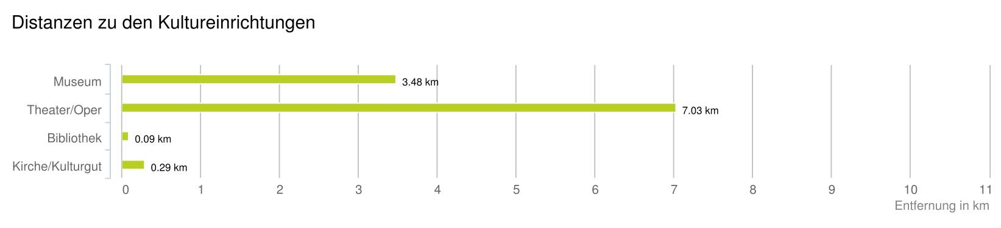
bis 0,5 km:  Bibliothek  Kirche/Kulturgut |  | über 2 km:  Museum: 3,5 km  Theater/Oper: 7,0 km

Der hellgrüne Punkt markiert den Immobilienstandort, die Kunst- und Kultureinrichtungen im Umkreis werden mit farblichen Pins angezeigt.
Es werden pro Kategorie immer die drei nächstgelegenen Einrichtungen angezeigt und aufgelistet.
Der Pin mit dem Zusatz „1“ zeigt immer die jeweilige Einrichtung mit der geringsten Entfernung zum Standort.
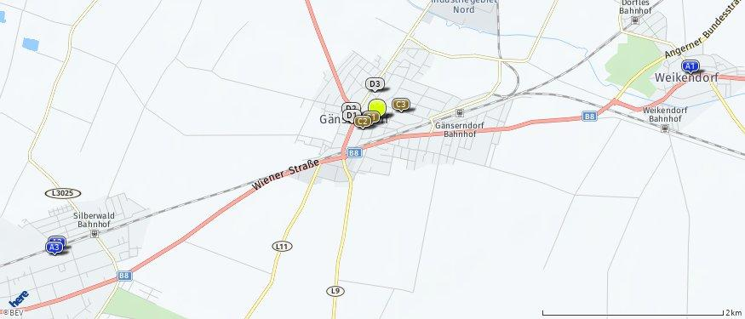
Museum  (3,48 km)  Eisenbahnmuseum Heizhaus Strasshof  (3,81 km)  Eisenbahnmuseum Heizhaus Strasshof  (3,85 km) | Theater/Oper  Kellertheater Strasshof  Hauptstraße 181  2231 Strasshof an der Nordbahn  (7,03 km) | Bibliothek  Schulbücherei NNÖMS Gänserndorf  Eichamtstraße 4  2230 Gänserndorf  (0,09 km)  Schulbibliothek der BHAK/BHAS Gänse...  Hans-Kudlich-Gasse 30  2230 Gänserndorf  (0,20 km)  Stadtbücherei Gänserndorf  Bahnstraße 34-36  2230 Gänserndorf  (0,27 km) | Kirche/Kulturgut  Mevlana  (0,29 km)  Afrim Zhitia  (0,30 km)  Gänserndorf  (0,31 km)

Sport, Freizeit und Skigebiete
Ergebnisinterpretation - Distanznetz
Das Distanznetz auf der rechten Seite gibt einen Überblick über die Entfernungen zur jeweils nächstgelegenen Einrichtung. Der Mittelpunkt markiert den Immobilienstandort. Je näher die Punkte beim Mittelpunkt liegen, desto geringer ist die Entfernung.
Ergebnisinterpretation - Balkendiagramm
Untenstehende Kilometerangaben zeigen an wie weit die jeweils nächstgelegene Einrichtung entfernt ist (Luftlinie).
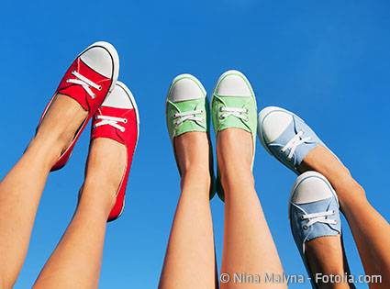 | 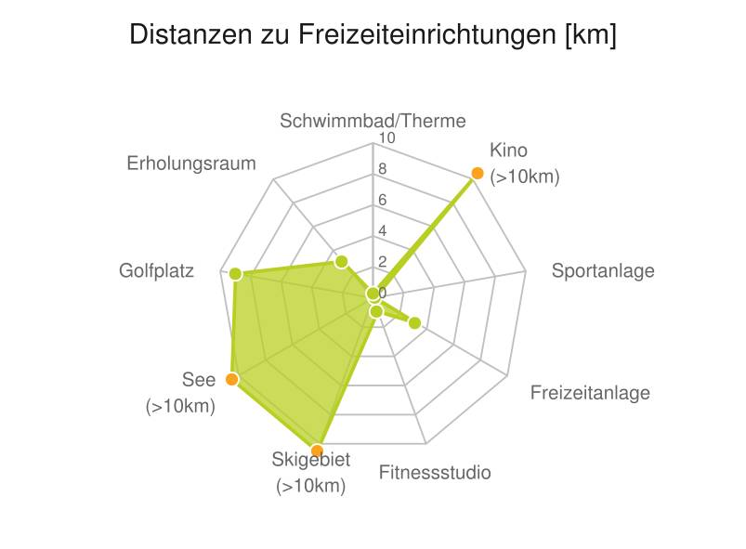
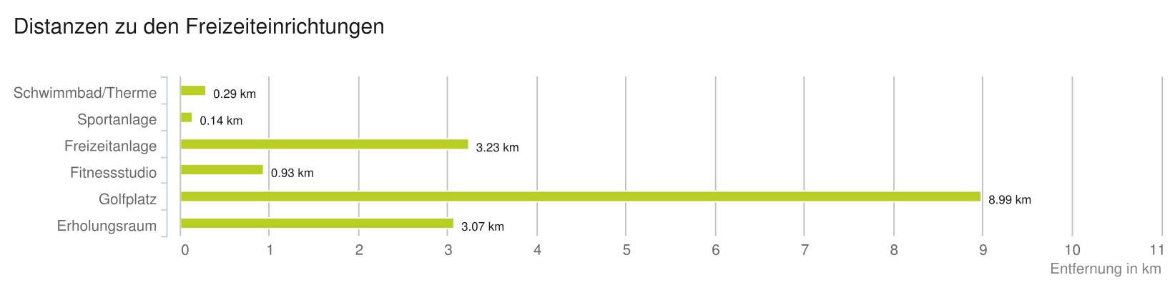
bis 0,5 km:  Schwimmbad/Therme  Sportanlage | 0,6 bis 2 km:  Fitnessstudio | über 2 km:  Kino: >5 km  Videothek: >5 km  Freizeitanlage: 3,2 km  Skilift: >5 km  Golfplatz: 9,0 km  Erholungsraum: 3,1 km  See: >5 km

Der hellgrüne Punkt markiert den Immobilienstandort, die Sport- und Freizeiteinrichtungen im Umkreis werden mit farblichen Pins angezeigt.
Es werden pro Kategorie immer die drei nächstgelegenen Einrichtungen angezeigt und aufgelistet.
Der Pin mit dem Zusatz „1“ zeigt immer die jeweilige Einrichtung mit der geringsten Entfernung zum Standort.
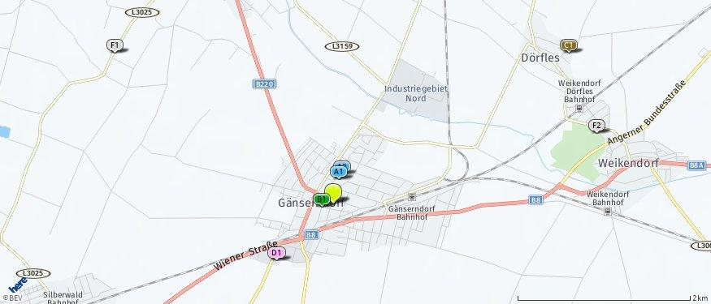
Schwimmbad/Therme  Hallenbad Gänserndorf  Bahnstraße 5  2230 Gänserndorf  (0,29 km)  Freibad Gänserndorf  (0,35 km)  Parkbad Schönkirchen-Reyersdorf  (3,76 km) | Sportanlage  Stadthalle Gänserndorf  Hans-Kudlich-Gasse  2230 Gänserndorf  (0,14 km)  Dorfzentrum Prottes - Martin Dania  Matzner Straße  2242 Prottes  (5,48 km)  Tennishalle - Marianne Schneider KG  Matzner Straße  2242 Prottes  (5,62 km) | Freizeitanlage  Eislaufen Schwemme Doerfles  Weikendorf  (3,23 km)  Erlebnispark Gänserndorf  Siebenbrunner Straße  2230 Gänserndorf  (4,07 km)  Feuchtbiotope Feuchtbiotop Obersieb...  Obersiebenbrunn  (6,90 km) | Fitnessstudio  LFJ Fit & Sun GmbH  Neusiedler Straße 11  2230 Gänserndorf  (0,93 km)
Golfplatz  Golfclub Schönfeld  Am Golfplatz 1  2291 Schönfeld  (8,99 km) | Erholungsraum  Sulzgraben  (3,07 km)  Weidenbach-Senke  (3,14 km)  Schlosspark Obersiebenbrunn  (7,59 km)

Ärzte
Ergebnisinterpretation - Distanznetz
Das Distanznetz auf der rechten Seite gibt einen Überblick über die Entfernungen zur jeweils nächstgelegenen Einrichtung. Der Mittelpunkt markiert den Immobilienstandort. Je näher die Punkte beim Mittelpunkt liegen, desto geringer ist die Entfernung.
Ergebnisinterpretation - Balkendiagramm
Untenstehende Kilometerangaben zeigen an wie weit die jeweils nächstgelegene Einrichtung entfernt ist (Luftlinie).
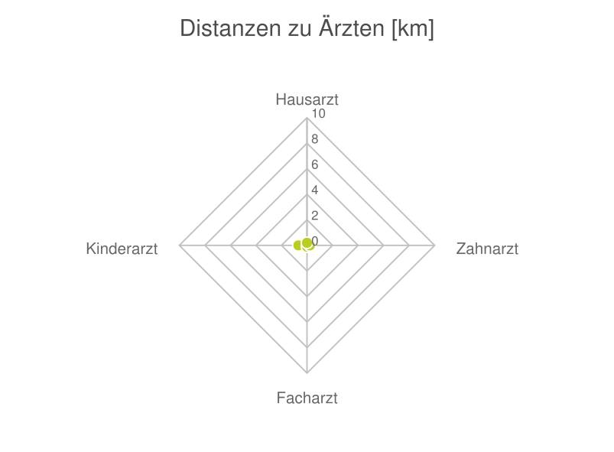
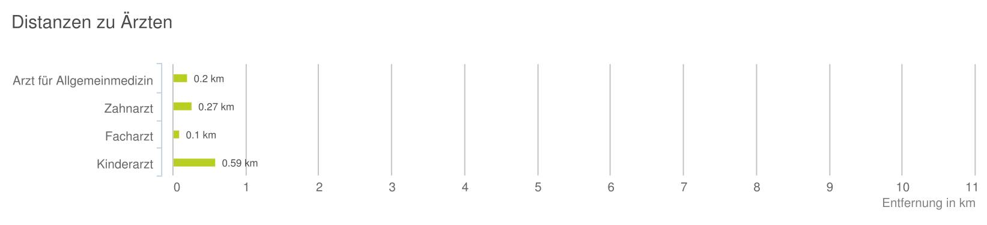
bis 0,5 km:  Arzt für Allgemeinmedizin  Zahnarzt  Facharzt | 0,6 bis 2 km:  Kinderarzt

Der hellgrüne Punkt markiert den Immobilienstandort, die Arztpraxen im Umkreis werden mit farblichen Pins angezeigt.
Es werden pro Kategorie immer die drei nächstgelegenen Einrichtungen angezeigt und aufgelistet.
Der Pin mit dem Zusatz „1“ zeigt immer die jeweilige Einrichtung mit der geringsten Entfernung zum Standort.
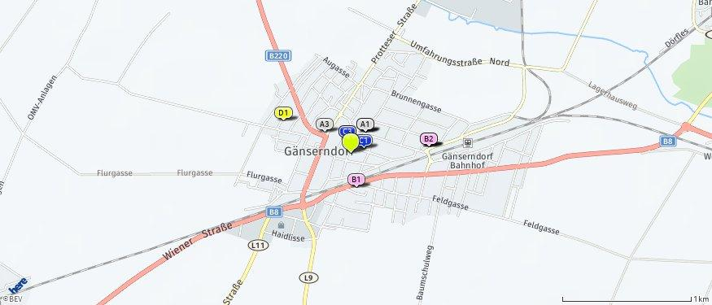
Arzt für Allgemeinmedizin  Dr. Rupert Lenhart  Bahnstraße 11-13  2230 Gänserndorf  (0,20 km)  Dr. Bajarsaichan Dulmaa  Bahnstraße 11-13  2230 Gänserndorf  (0,20 km)  Dr. Nicola Rossoll  Hauptstraße 18  2230 Gänserndorf  (0,26 km) | Zahnarzt  DDr. Gottschalk-Baron  Wiener Straße 56  2230 Gänserndorf  (0,27 km)  Dr. Quinto Georg  Dr. Wilhelm-Exner-Platz 2  2230 Gänserndorf  (0,61 km)  Zahnärztin Quinto Marta  Dr. Wilhelm Exner Platz 2  2230 Gänserndorf  (0,61 km) | Facharzt  Dr. Irene Dax  Schubertstraße 9  2230 Gänserndorf  (0,10 km)  Dr. Thomas Eder  Hans-Kudlich-Gasse 11  2230 Gänserndorf  (0,11 km)  Dr. Heinrich Pink  Hans-Kudlich-Gasse 11  2230 Gänserndorf  (0,11 km) | Kinderarzt  Jung-Gesund in Gänserndorf Dr. Gabr...  Sondenstraße 6  2230 Gänserndorf  (0,59 km)  Prim Univ Prof Dr Minkov Milen  Lessinggasse 11  2231 Strasshof an der Nordbahn  (7,30 km)

Medizinische Versorgung und Therapie
Ergebnisinterpretation - Distanznetz
Das Distanznetz auf der rechten Seite gibt einen Überblick über die Entfernungen zur jeweils nächstgelegenen Einrichtung. Der Mittelpunkt markiert den Immobilienstandort. Je näher die Punkte beim Mittelpunkt liegen, desto geringer ist die Entfernung.
Ergebnisinterpretation - Balkendiagramm
Untenstehende Kilometerangaben zeigen an wie weit die jeweils nächstgelegene Einrichtung entfernt ist (Luftlinie).
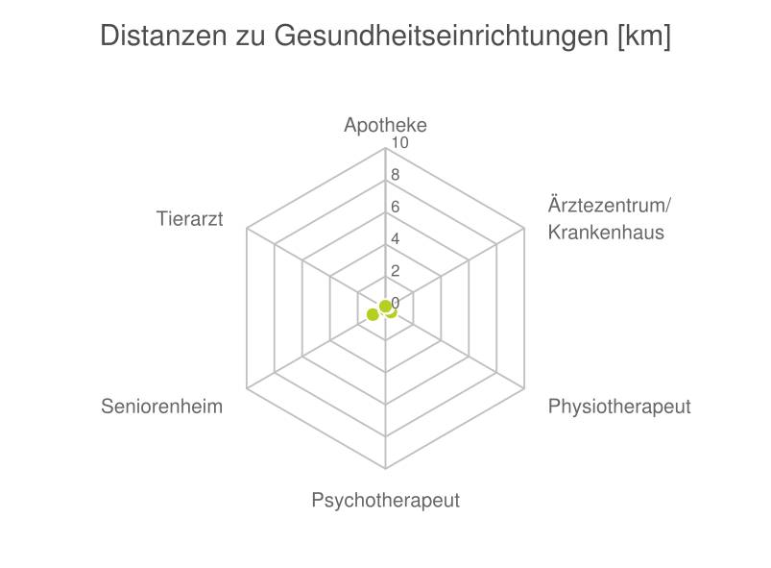
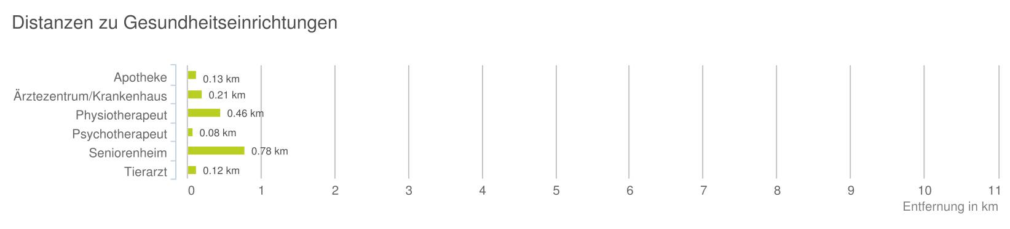
bis 0,5 km:  Apotheke  Ärztezentrum/Krankenhaus  Physiotherapeut  Psychotherapeut  Tierarzt | 0,6 bis 2 km:  Seniorenheim

Der hellgrüne Punkt markiert den Immobilienstandort, die Einrichtungen im Umkreis werden mit farblichen Pins angezeigt.
Es werden pro Kategorie immer die drei nächstgelegenen Einrichtungen angezeigt und aufgelistet.
Der Pin mit dem Zusatz „1“ zeigt immer die jeweilige Einrichtung mit der geringsten Entfernung zum Standort.
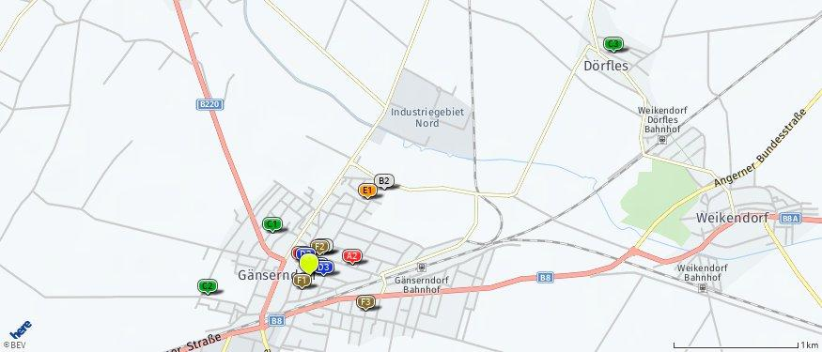
Apotheke  Stadtapotheke  Hans-Kudlich-Gasse 11  2230 Gänserndorf  (0,13 km)  Bezirksapotheke  Bahnstraße 45  2230 Gänserndorf  (0,36 km)  Apotheke Strasshof  Arbeiterheimstraße 2  2231 Strasshof an der Nordbahn  (6,76 km) | Ärztezentrum/Krankenhaus  Therapie Alternative Gänserndorf  Bahnstraße 11-13  2230 Gänserndorf  (0,21 km)  Medizinisches Zentrum Gänserndorf  Barbaraheimstraße 18  2230 Gänserndorf  (0,92 km) | Physiotherapeut  Barbara Thüringer  Schneidpeckgasse 8  2230 Gänserndorf  (0,46 km)  Burghardt Sonja Dipl-PT - Osteopathin  Flurgasse 30  2230 Gänserndorf  (0,83 km)  Praxis für Physiotherapie Eva Neuner  Dörfles 16  2253 Weikendorf  (3,03 km) | Psychotherapeut  KRAFACK Andreas Paul-Christian  Schubertstraße 6a  2230 Gänserndorf  (0,08 km)  Susanne POHL  Hans Kudlich Gasse 11/2/4  2230 Gänserndorf  (0,11 km)  Mag. phil. Stefanie HARGASSNER  Schubertstraße 10/1/1  2230 Gänserndorf  (0,12 km)
Seniorenheim  NÖ Pflege- und Betreuungszentrum Gä...  Wiesengasse 17  2230 Gänserndorf  (0,78 km) | Tierarzt  Pühringer Franz, Dipl.-TA  Kreuzgasse  2230 Gänserndorf  (0,12 km)  Tierarztpraxis Palme  Bahnstraße  2230 Gänserndorf  (0,18 km)  Cizek Bianca, Dipl.-TA Dr.  Fabriksgasse  2230 Gänserndorf  (0,53 km)

Öffentlicher Nahverkehr
Ergebnisinterpretation - Distanznetz
Das Distanznetz auf der rechten Seite gibt einen Überblick über die Entfernungen zur jeweils nächstgelegenen Einrichtung. Der Mittelpunkt markiert den Immobilienstandort. Je näher die Punkte beim Mittelpunkt liegen, desto geringer ist die Entfernung.
Ergebnisinterpretation - Balkendiagramm
Untenstehende Kilometerangaben zeigen an wie weit die jeweils nächstgelegene Einrichtung entfernt ist (Luftlinie).
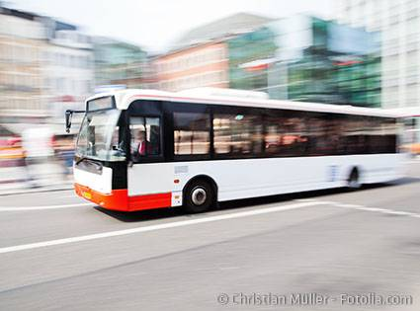 | 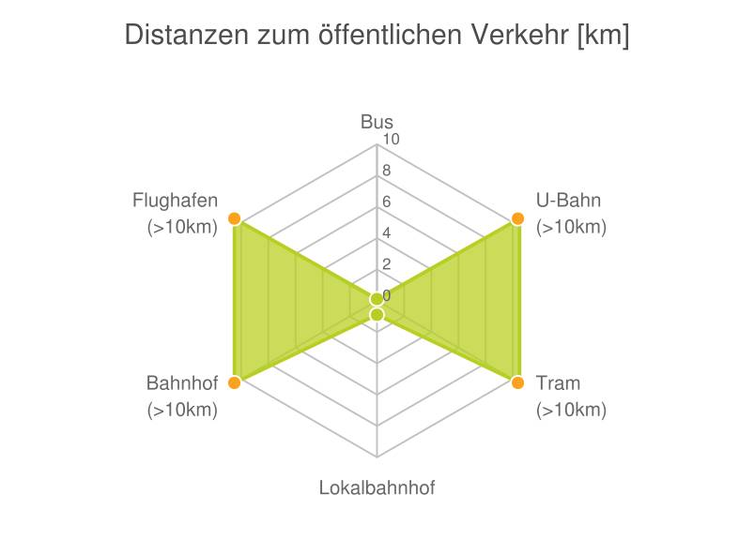
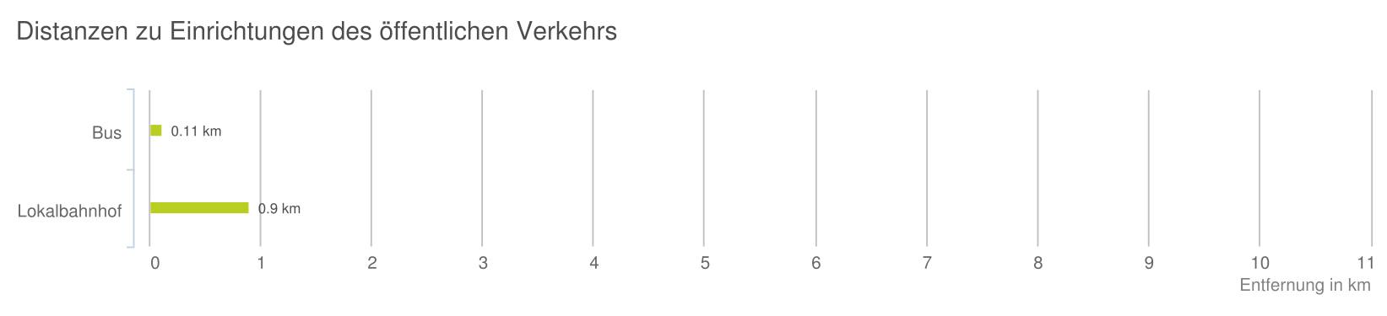
bis 0,5 km:  Bus | 0,6 bis 2 km:  Lokalbahnhof | über 2 km:  U-Bahn: >5 km  Straßenbahn: >5 km  Bahnhof: >5 km  Flughafen: >5 km

Der hellgrüne Punkt markiert den Immobilienstandort, die Verkehrsmittel im Umkreis werden mit farblichen Pins angezeigt.
Es werden pro Kategorie immer die drei nächstgelegenen Einrichtungen angezeigt und aufgelistet.
Der Pin mit dem Zusatz „1“ zeigt immer die jeweilige Einrichtung mit der geringsten Entfernung zum Standort.
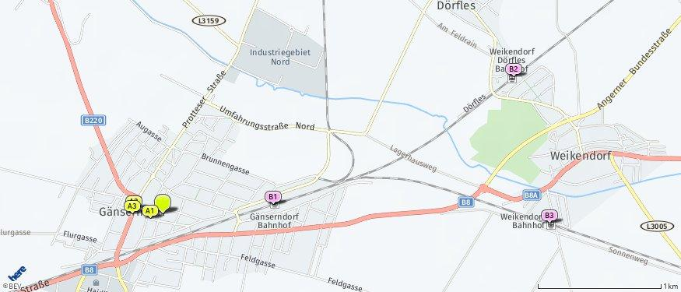
Bus  Gänserndorf Hauptschule  (0,11 km)  Gänserndorf Rathausplatz  (0,24 km)  Gänserndorf Rathausplatz  (0,25 km) | Lokalbahnhof  Gänserndorf  (0,90 km)  Weikendorf-Dörfles  (3,07 km)  Weikendorf  (3,15 km)

Lärmbelastung Schienenverkehr
Auf der Karte ist die Lärmbelastung farblich dargestellt. Um ein Gefühl für die angegebene Lautstärke zu bekommen, sind Durchschnittswerte für Gespräch, Staubsauger und Laubbläser angeführt.
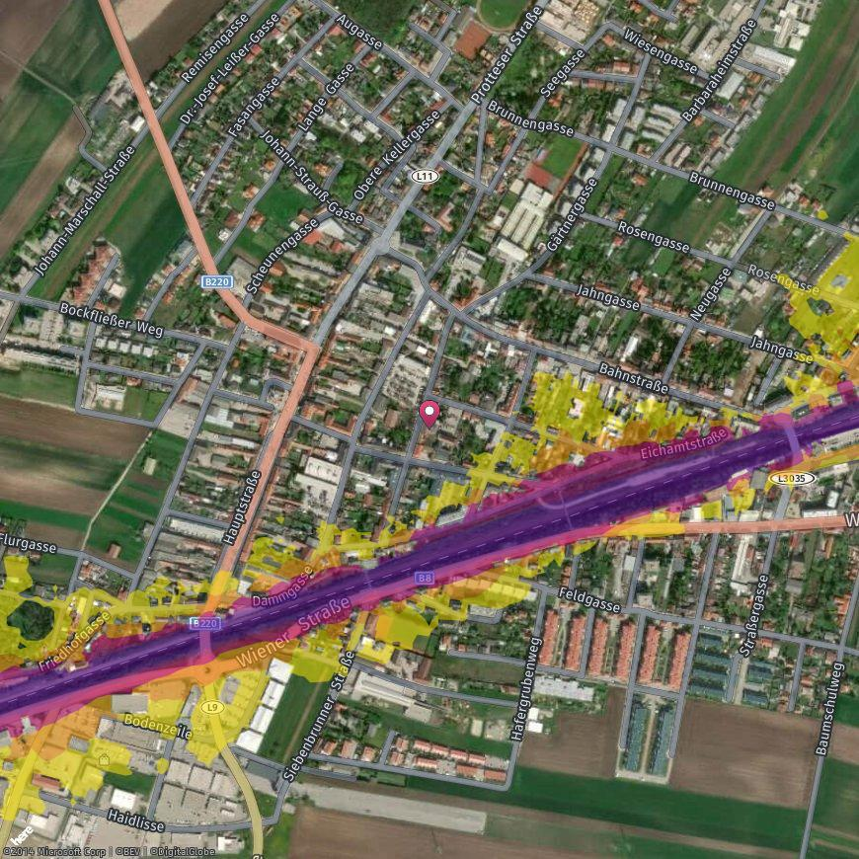
Legende
sehr leise (ab 55 db) | leise (ab 60 db) | mittel (ab 65 db) | laut (ab 70 db) | sehr laut (ab 75 db)
 | = normalem Gespräch |  | = Staubsauger | = Laubbläser
(Wenn der gesuchte Bereich nicht in einer Lärmzone liegt, so bedeutet das noch nicht, dass keine Lärmbelastung vorliegt! Die angezeigte Karte enthält außerhalb der vollständig bearbeiteten Ballungsräume nur Lärm von Haupteisenbahnstrecken mit mehr als 30.000 Zügen/Jahr [das sind rund 80 Züge/Tag]).

Lärmbelastung Straße
Auf der Karte ist die Lärmbelastung farblich dargestellt. Um ein Gefühl für die angegebene Lautstärke zu bekommen, sind Durchschnittswerte für Gespräch, Staubsauger und Laubbläser angeführt.
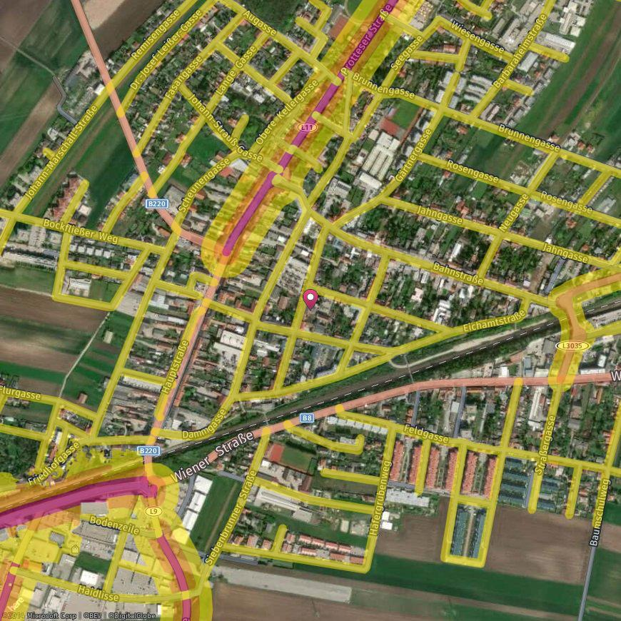
Legende
sehr leise (ab 55 db) | leise (ab 60 db) | mittel (ab 65 db) | laut (ab 70 db) | sehr laut (ab 75 db)
 | = normalem Gespräch |  | = Staubsauger | = Laubbläser
(Wenn der gesuchte Bereich nicht in einer Lärmzone liegt, so bedeutet das noch nicht, dass keine Lärmbelastung vorliegt!)

Lärmbelastung Industrielärm
Auf der Karte ist die Lärmbelastung farblich dargestellt. Um ein Gefühl für die angegebene Lautstärke zu bekommen, sind Durchschnittswerte für Gespräch, Staubsauger und Laubbläser angeführt.
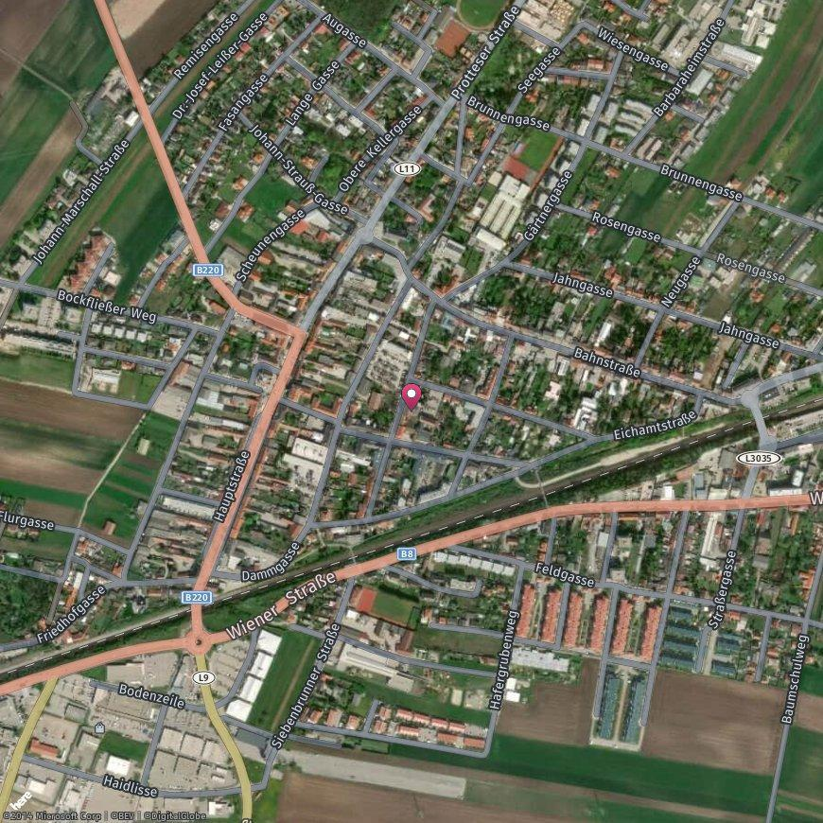
Legende
sehr leise (ab 55 db) | leise (ab 60 db) | mittel (ab 65 db) | laut (ab 70 db) | sehr laut (ab 75 db)
 | = normalem Gespräch |  | = Staubsauger | = Laubbläser
(Aktuelle Karten liegen für die Ballungsräume Graz, Innsbruck, Linz, Salzburg und Wien vor. Wenn der gesuchte Bereich nicht in einer Lärmzone liegt, so bedeutet das noch nicht, dass keine Lärmbelastung vorliegt! Die angezeigte Karte enthält nur Lärm von IPPC-Anlagen oder IPPC-Anlagenteilen von Industrieanlagen, die in den ausgewiesenen Ballungsräumen liegen.)

Lärmbelastung Flughafen
Auf der Karte ist die Lärmbelastung farblich dargestellt. Um ein Gefühl für die angegebene Lautstärke zu bekommen, sind Durchschnittswerte für Gespräch, Staubsauger und Laubbläser angeführt.
Legende
sehr leise (ab 55 db) | leise (ab 60 db) | mittel (ab 65 db) | laut (ab 70 db) | sehr laut (ab 75 db)
 | = normalem Gespräch |  | = Staubsauger | = Laubbläser
(Wenn der gesuchte Bereich nicht in einer Lärmzone liegt, so bedeutet das noch nicht, dass keine Lärmbelastung vorliegt! Die angezeigte Karte enthält nur Lärm in der Umgebung von Flughäfen.)

Altlasten
Unter Altlasten versteht man Standorte an denen mit Abfällen bzw. umweltgefährdenden Stoffen umgegangen worden ist (z.B. stillgelegte Abfallbeseitigungsanlagen).
Auf der Karte werden die Risikoflächen rot eingefärbt.
Legende
Risikofläche Altlasten
Altablagerungen und Altstandorte, die als Verdachtsflächen gemeldet wurden und bei denen durch Untersuchungen nachgewiesen wurde, dass von ihnen eine erhebliche Gefahr für die Gesundheit des Menschen oder die Umwelt ausgeht, werden als Altlasten in den Altlastenatlas eingetragen. Der lange Beobachtungszeitraum hat zur Folge, dass Schutz- oder Aufbereitungsmaßnahmen der letzten Jahre noch nicht berücksichtigt sind. © Umweltbundesamt GmbH

Hochwasserrisikogebiete (HQ 30)
Bei Hochwasser liegt der Wasserstand in Flüssen und Bächen über mehrere Tage deutlich über dem normalen Pegelstand.
Auf der Karte sind die Risikoflächen blau eingefärbt.
Hochwasser HQ 30 bedeutet, dass in einem Zeitraum von 30 Jahren durchschnittlich ein Hochwasser in diesen Bereichen auftritt.
Legende
Risikofläche HQ 30
Aus der Tatsache, dass ein bestimmtes Gebiet nicht ausgewiesen ist, kann nicht geschlossen werden, dass hier keine Hochwassergefahr besteht. Grundsätzlich kann es überall zu Überschwemmungen kommen (z.B. durch extreme Niederschlagsereignisse). Aufgrund der Eingangsdaten erfolgte die Ausweisung der Überschwemmungsgebiete in der Regel ohne Berücksichtigung technischer Hochwasserschutzeinrichtungen (Dämme. Deiche, Mauem, etc.) wodurch der Zustand vor Errichtung allfälliger Bauten dargestellt wird. © BMFLUW

Hochwasserrisikogebiete (HQ 100)
Bei Hochwasser liegt der Wasserstand in Flüssen und Bächen über mehrere Tage deutlich über dem normalen Pegelstand.
Auf der Karte sind die Risikoflächen blau eingefärbt.
Hochwasser HQ 100 bedeutet, dass in einem Zeitraum von 100 Jahren durchschnittlich ein Hochwasser in diesen Bereichen auftritt.
Legende
Risikofläche HQ 30
Aus der Tatsache, dass ein bestimmtes Gebiet nicht ausgewiesen ist, kann nicht geschlossen werden, dass hier keine Hochwassergefahr besteht. Grundsätzlich kann es überall zu Überschwemmungen kommen (z.B. durch extreme Niederschlagsereignisse). Aufgrund der Eingangsdaten erfolgte die Ausweisung der Überschwemmungsgebiete in der Regel ohne Berücksichtigung technischer Hochwasserschutzeinrichtungen (Dämme. Deiche, Mauem, etc.) wodurch der Zustand vor Errichtung allfälliger Bauten dargestellt wird. © BMFLUW

Überflutungsflächen (HQ 30)
Auf der Karte die Überflutungsflächen blau eingefärbt.
Überflutungsflächen (HQ 30) bedeutet, dass in einem Zeitraum von 30 Jahren durchschnittlich eine Überflutung in diesen Bereichen auftritt.
Legende
Überflutungsfläche HQ 30
Aus der Tatsache, dass ein bestimmtes Gebiet nicht ausgewiesen ist, kann nicht geschlossen werden, dass hier keine Überflutungsgefahr besteht. Grundsätzlich kann es überall zu Überflutungen kommen (z.B. durch extreme Niederschlagsereignisse). Dargestellt werden Überflutungsflächen für ein Hochwasser hoher Wahrscheinlichkeit (Wiederkehrsintervall durchschnittlich 30 Jahre) (Schnittmenge von Daten aus Abflussuntersuchungen (ABU), Hochwasserrisikozonierung Austria (HORA), zum Teil auch aus Gefahrenzonenplänen (GZP) der Bundeswasserbauverwaltung (BWV) und der Wildbach- und Lawinenverbauung (WLV)).

Überflutungsflächen (HQ 100)
Auf der Karte die Überflutungsflächen blau eingefärbt.
Überflutungsflächen (HQ 100) bedeutet, dass in einem Zeitraum von 100 Jahren durchschnittlich eine Überflutung in diesen Bereichen auftritt.
Legende
Überflutungsfläche HQ 100
Aus der Tatsache, dass ein bestimmtes Gebiet nicht ausgewiesen ist, kann nicht geschlossen werden, dass hier keine Überflutungsgefahr besteht. Grundsätzlich kann es überall zu Überflutungen kommen (z.B. durch extreme Niederschlagsereignisse). Dargestellt werden Überflutungsflächen für ein Hochwasser mittlerer Wahrscheinlichkeit (Wiederkehrsintervall durchschnittlich 100 Jahre) (Schnittmenge von Daten aus Abflussuntersuchungen (ABU), Hochwasserrisikozonierung Austria (HORA), zum Teil auch aus Gefahrenzonenplänen (GZP) der Bundeswasserbauverwaltung (BWV) und der Wildbach- und Lawinenverbauung (WLV)).

Sonnenstunden
Erklärung
Hier sind die durchschnittlichen täglichen Sonnenstunden im Jänner und Juli dargestellt. Sie können je nach Großwetterlage im entsprechenden Monat sowie je nach Lage des Standortes lokal und regional stark variieren, speziell im Alpenraum.
Ergebnis
In "Gänserndorf" gibt es überdurchschnittlich viele Sonnenstunden im Vergleich zu "Niederösterreich".
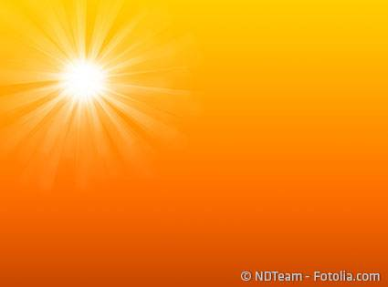 | 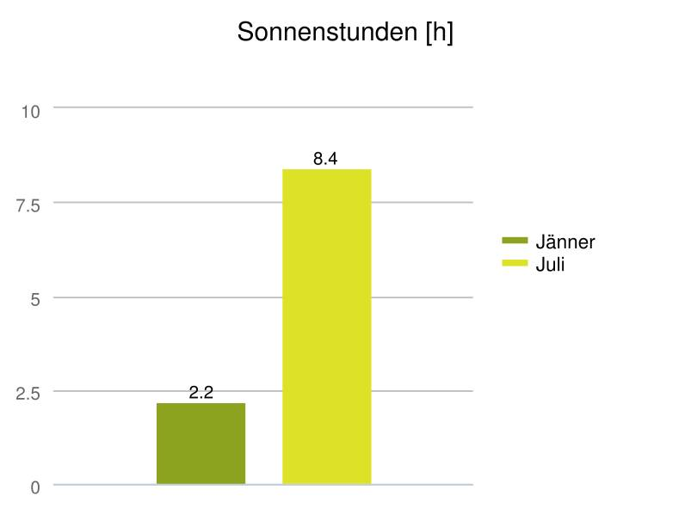
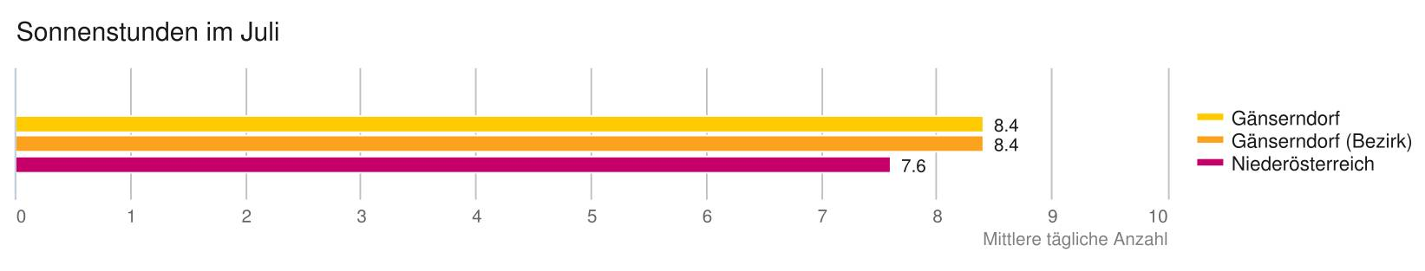
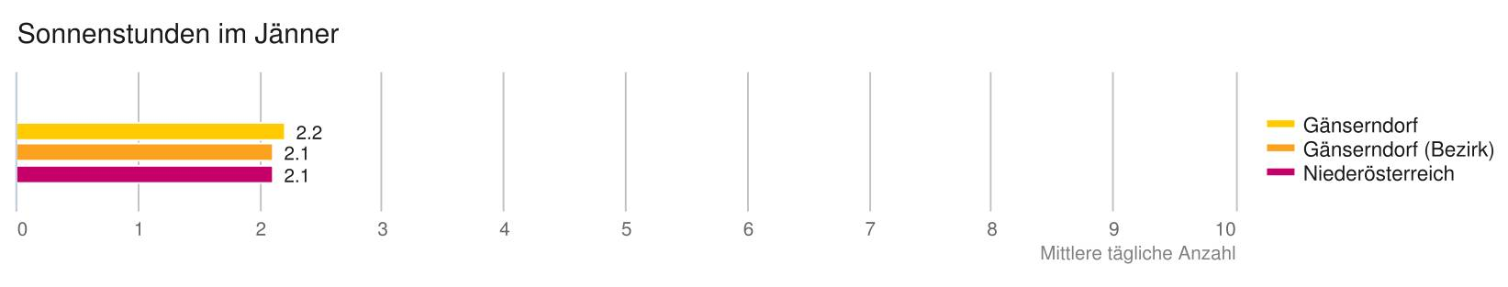

Prognose Wertentwicklung
Erklärung
Die Prognose der Wertentwicklung von Immobilienstandorten beruht auf dem statistischen Zusammenhang zwischen den vom LAGEPROFI verwendeten Indikatoren und den zurückliegenden Preisentwicklungen auf Gemeindeebene. Alle verwendeten Indikatoren wurden mit Methoden der Geostatistik auf einen signifikanten Zusammenhang geprüft und ein positiver oder negativer Einfluss auf die Wertentwicklung ermittelt. Dadurch wurden Parameter identifiziert, welche die Wertentwicklung steuern. Diese wurden zusammen mit Expertenmeinungen in ein Gewichtungsmodell aufgenommen und schließlich ein Indexwert zwischen 0 und 10 für jede Raumeinheit errechnet. Relevante Einflussfaktoren auf die Wertentwicklung sind u. a. Bevölkerungsprognose, Bebauungsdichte, Akademikeranteil und Arbeitsplatzdichte.
Ergebnis
In "Gänserndorf" ist mit einem Indexwert von 7,21 mit überdurchschnittlichen Preissteigerungen innerhalb der nächsten zwei Jahren zu rechnen.
